|  |  |  |  |
| --- | --- | --- | --- |
| MEEting mentor | | | |
| Location: | Đại Học Văn Lang | **Team Bất Động Sản** | |
| Datetime: | 26/11/2019 | Mentor: | Đặng Đình Hòa |
| Attendance: | Trương Quang Vương  Trịnh Như Phương  Phạm Quốc Nhân  Nguyễn Anh Minh  Huỳnh Tuấn Đạt | Progress: | 33% |
| Absence: |  | Issue(s): | 0 |

# Agenda Items

1. Khó khăn : Đã gửi yêu cầu cho khách hàng vào thứ 7 , tuy nhiên thứ 3 khách hàng vẫn chưa phản hồi
2. Cho thầy xem các trường thông tin của các bảng trong database để thầy review : nhóm chỉ mới liệt kê các trường thông tin và chưa vẽ các mối quan hệ giữa các bảng.

Nhóm đã xác định được các quality atribute đã thiết kế kiến trúc .

1. Trong tuần này nhóm sẽ cố gắng hoàn thành : architure design , detail design.
2. Hiện tại nhóm đang bị trễ plan 1 xíu và sẽ cố gắng đẩy nhanh tiến độ hơn cho kịp plan .

Timelog

Huỳnh Tuấn Đạt

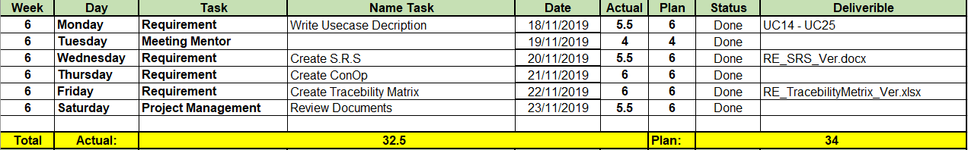

Phạm Quốc Nhân

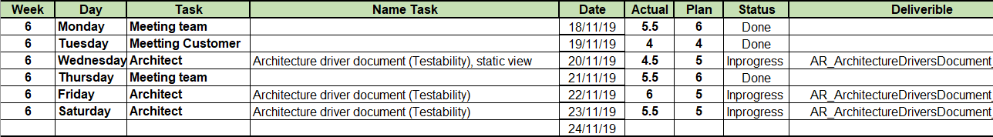

Trương Quan Vương

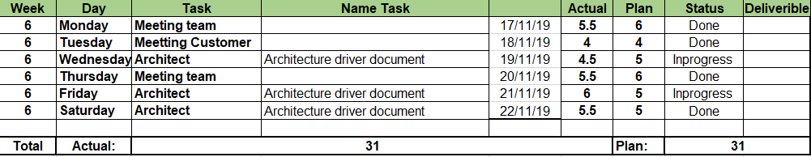

Nguyễn Anh Minh

Trịnh Như Phương

